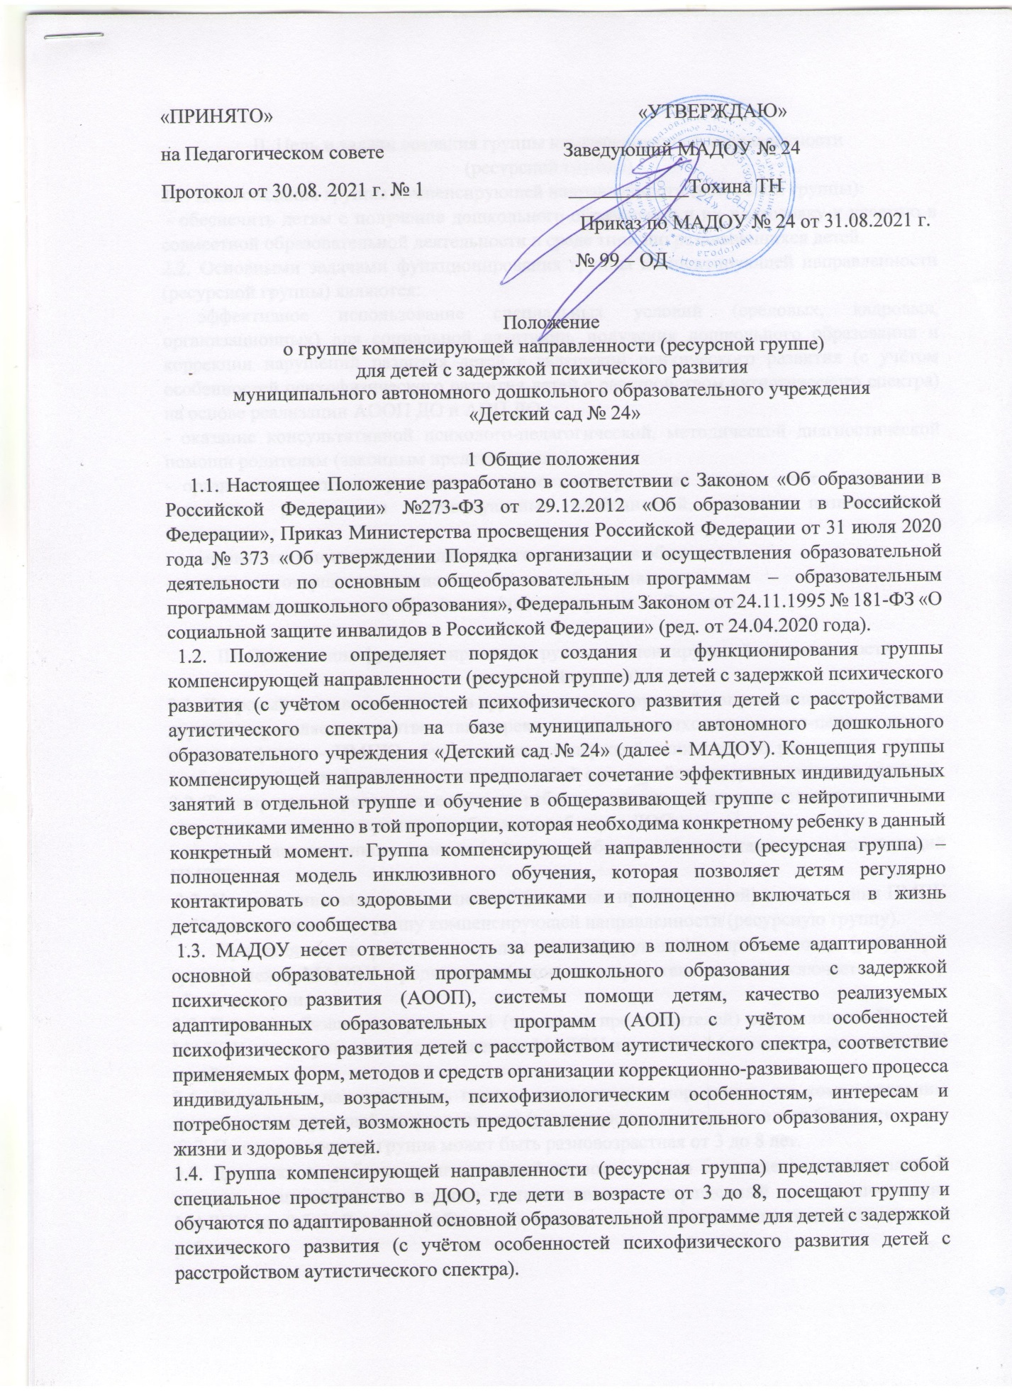

II. Цель и задачи создания группы компенсирующей направленности
(ресурсной группы)
2.1. Цель создания группы компенсирующей направленности (ресурсной группы):
- обеспечить детям с получение дошкольного образования и их подготовку к участию в совместной образовательной деятельности в среде типично развивающихся детей.
2.2. Основными задачами функционирования группы компенсирующей направленности (ресурсной группы) являются:
- эффективное использование специальных условий (средовых, кадровых, организационных) для социальной адаптации, получения дошкольного образования и коррекции нарушений развития детей с задержкой психического развития (с учётом особенностей психофизического развития детей с расстройством аутистического спектра) на основе реализации АООП ДО и АОП ДО;
- оказание консультативной психолого-педагогической, методической диагностической помощи родителям (законным представителям);
- организация интеллектуального и личностного развития детей с учетом коррекции нарушений развития и индивидуальных особенностей, развитие познавательной активности;
- совершенствование навыков адаптивного поведения в обществе;
- развитие и совершенствование навыков самообслуживания;
- подготовка к школьному обучению и/или интеграция в общество.

III. Организация функционирования группы компенсирующей направленности (ресурсной группы)
3.1. Кадровый состав специалистов группы компенсирующей направленности (ресурсной группы) определяется в соответствии с рекомендациями психолого-медико-педагогическая комиссия (далее - ПМПК) обучающихся с задержкой психического развития (с учётом особенностей психофизического развития детей с расстройством аутистического спектра).
3.2. Тьюторское сопровождение каждого ребенка в группе может осуществляться:
- на протяжение всего времени пребывания ребенка в ДОО;
- на время адаптационного периода (с учетом особенностей воспитанника и рекомендаций ПМПК).
3.3. На основании заявления родителей (законных представителей) и заключения ПМПК ребёнок зачисляется в группу компенсирующей направленности (ресурсную группу).
3.4. При зачислении ребенка в группу компенсирующей направленности (ресурсную группу) между МАДОУ и родителями (законными представителями) заключается договор об образовании.
3.5. Права и обязанности родителей (законных представителей) определяются Уставом МАДОУ, договором о взаимоотношениях МАДОУ и родителей (законных представителей) детей.
3.6. Предельная наполняемость группы соответствует нормативам по комплектованию групп компенсирующей направленности (ресурсную группу) и составляет 6 человек.
3.7. По своему составу группа может быть разновозрастная от 3 до 8 лет.
3.8. Для каждого ребенка адаптационный период (от 1 до 6 месяцев) индивидуален. В течение адаптационного периода устанавливается сокращенный режим посещения МАДОУ (от 0,5 до З часов пребывания), исходя их психофизиологических возможностей ребенка.
3.9. В зависимости от степени тяжести нарушения развития и при проявлении аффективных состояний время пребывание ребёнка в группе в течение дня может быть сокращено в соответствии с рекомендациями, данными специалистами учреждений здравоохранения.
3.10. Для каждого воспитанника куратором ресурсной группы разрабатываются АОП ДО с учетом особенностей психофизического развития, индивидуальных возможностей ребенка и рекомендаций ПМПК.
3.11. Группа компенсирующей направленности (ресурсная группа) включает в себя специальное пространство, внутри которого они проводят большую часть времени, затрачиваемого на освоение АООП ДО. Помещение, в котором организовано функционирование группы компенсирующей направленности (ресурсная группа) выбрано в стороне от общеразвивающих групп и в шаговой доступности от гигиенической комнаты. Пространство помещения разделено на 4 функциональные зоны: зона для индивидуальных занятий, зона для групповых занятий, зона для отдыха и сенсорной разгрузки, рабочие места для педагогических работников «ресурсной группы». Кроме того, в пространство «ресурсной группы» включаются зона педагога-психолога, учителя-дефектолога, учителя-логопеда.
3.12. Продолжительность групповых и индивидуальных занятий с детьми устанавливается индивидуально для каждого ребенка на основе выявленных специалистами особенностей развития, особых образовательных потребностей и возможностей каждого ребенка.
3.13. Основными формами работы с детьми являются индивидуальные и групповые игровые и диагностические сеансы, совместная со взрослыми и типично развивающимися сверстниками образовательная и игровая деятельность.
3.14. Формы и методы работы специалистов «ресурсной группы» определяются исходя из их особенностей психофизического развития и индивидуальных возможностей.
3.15. Расписание занятий с детьми доводится до сведения родителей (законных представителей).
3.16. Режим работы специалистов определяется приказом заведующего в соответствии с режимом функционирования МАДОУ и пребывания в ней детей, в пределах норм, установленных трудовым законодательством.
3.17. Специалисты группы компенсирующей направленности (ресурсной группы) обязаны соблюдать требования конфиденциальности информации в отношении лиц, посещающих группу.
3.18. Для профессионального анализа и использования для обобщения опыта деятельности группы компенсирующей направленности (ресурсной группы) специалисты могут фиксировать индивидуальные и групповые занятия и консультации на видеозапись только с письменного согласия родителей (законных представителей) ребенка в соответствии с федеральным законодательством.
3.19. Индивидуальная работа специалиста (учителя - дефектолога, учителя-логопеда) по консультированию родителей (законных представителей) проводится по их запросу.
3.20. Функционирование группы компенсирующей направленности (ресурсной группы) осуществляется в постоянном и консультативном режиме.
3.21. Постоянный режим предусматривает:
- не менее 80 % времени, затраченного на освоение воспитанниками АОП внутри пространства группы, индивидуальное тьюторское сопровождение на протяжении всего времени пребывания в МАДОУ, участие в коррекционно-развивающих мероприятиях, проводимых педагогом для развития социальных и функциональных навыков;
- проведение консультаций специалистов с родителями (законными представителями) воспитанников, продолжительностью до одного (астрономического) часа, с учетом циклограммы специалистов.
3.22. Решение о сроках частичного сопровождаемого включения (инклюзии) воспитанника, находящегося на постоянном режиме функционирования группы компенсирующей направленности (ресурсной группы), на посещение общеобразовательной группы, к которой он прикреплен, а также о количестве времени пребывания и участие в совместной образовательной деятельности и режимных моментах с воспитанниками общеразвивающей группы, осваивающими ООП МАДОУ № 24, на которые включается воспитанник, принимают специалисты на основе следующих критериев:
- отсутствие нежелательного поведения во время совместной образовательной деятельности в течение 15 минут;
- умение выражать адекватным образом просьбу, отказ и согласие;
- умение ждать и следовать инструкции сопровождающего (воспитателя, педагога-психолога, тьютора) в 80 % случаев.
3.23. Консультационный режим предусматривает:
- не менее 60 % времени, затраченного на освоение воспитанниками АОП в среде типично развивающихся сверстников в общеразвивающей группе, в которую зачислены дети с РАС; - консультирование психологом и другими специалистами «ресурсной группы» педагогических работников общеобразовательной группы и родителей (законных представителей).
3.24. Воспитанник, посещающий «ресурсную группу» в постоянном режиме, может быть переведен на консультативный режим или обратно. Решение о переводе принимается коллегиально работникам «Ресурсной группы» по согласованию с родителями (законными представителями).

IV. Обеспечение функционирования группы компенсирующей направленности (ресурсной группы)
4.1. Непосредственное руководство функционирования группы компенсирующей направленности (ресурсной группы) для детей осуществляется администрацией МАДОУ.
Заведующий Учреждением:
- обеспечивает комплектование группы компенсирующей направленности для воспитанников с детей с задержкой психического развития (с учётом особенностей психофизического развития детей с РАС), приказом заведующего Учреждением утверждается список воспитанников группы компенсирующей направленности;
- комплектует педагогический коллектив группы компенсирующей направленности педагогами, прошедшими курсовую подготовку по работе с детьми;
- обеспечивает групповые помещения, кабинеты специалистов специальным оборудованием, дидактическими пособиями;
- осуществляет контроль работы группы компенсирующей направленности. Функционирование группы регламентируется локальными правовыми актами МАДОУ и специальными требованиями к специалистам, которые внесены в должностные инструкции.
Старший воспитатель:
- оказывает консультативную помощь воспитателям и специалистам группы для детей;
- координирует коррекционную, психолого-педагогическую помощь детям;
- организует профессиональное взаимодействие всех специалистов группы;
- обеспечивает реализацию образовательной деятельности с учетом индивидуальных потребностей воспитанников;
- обеспечивает эффективное взаимодействие специалистов с внешними экспертами и другими участниками образовательных отношений;
- осуществляет административный контроль за деятельностью специалистов;
- организует составление отчетно-аналитической документации о деятельности.
4.2. Для эффективного функционирования группы компенсирующей направленности (ресурсной группы) в штатное расписание ДОО должны быть введены следующие штатные единицы:
- воспитатель;
- учитель-дефектолог;
- учитель-логопед;
-тьютор;
- помощник воспитателя.
4.3. Для осуществления научно-методического сопровождения деятельности специалистов группы компенсирующей направленности (ресурсной группы), контроля за работой специалистов, организацией обучения, коррекционной работы, выдачи рекомендаций, консультирования специалистов, привлекается куратор и/или другой специалист, прошедший специализированную подготовку, в том числе по прикладному анализу поведения.

